Ланин В. ТТ-21

1. Полное исследование функции

* 1. ОДЗ:
  2. Чёт/нечёт: $y\left(-x\right)=\frac{2{(-x)}^{2}}{4{(-x)}^{2}-1}=\frac{2x^{2}}{4x^{2}-1}=y(x)$ => функция чётная
  3. Производная: $y`=-\frac{4x}{{(4x^{2}-1)}^{2}}$
  4. Экстремумы: $y`=-\frac{4x}{{\left(4x^{2}-1\right)}^{2}}=0$
 $$x_{1}=0$$

 $$y``=\frac{48x^{2}+4}{{\left(4x^{2}-1\right)}^{3}}=0$$

$$y``\left(0\right)=-4<0-значит точка х=0 точка максимума$$

5. Возр/Убывающ: $\left(-∞;-\frac{1}{2}\right)$ > 0 - функция возрастает

$\left(-\frac{1}{2};0\right)$ > 0 – функция возрастает

$\left(0;\frac{1}{2}\right)$ < 0 - функция убывает

$(\frac{1}{2};∞)$ < 0 - функция убывает

* 1. Точки разрыва: $x_{1}=-\frac{1}{2}, x_{2}=\frac{1}{2}$
  2. Асимптоты: $\lim_{x→∞}{{\left(kx+b-f\left(x\right)\right)}^{}}$

$k=\lim_{x→∞}{\frac{2x}{4x^{2}-1}=0}$

$b=\lim_{x→∞}{\frac{2x^{2}}{4x^{2}-1}=\frac{1}{2}}$

$y=\frac{1}{2}$ горизонтальная асимптота

* 1. График:

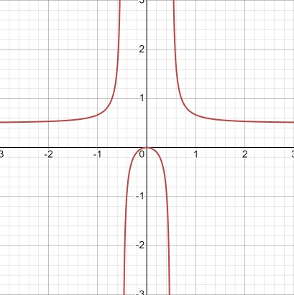

2. Нахождение неопределённого интеграла

2.1 $\int{\frac{{arctg}^{2}x}{x^{2}+1}}dx= \int{\frac{{arctg}^{2}x}{x^{2}+1}}*\left(1+x^{2}\right)dt=\int{arctg^{2}x dt}$

$t=arctg\left(x\right)$

$\int{t^{2}dt }= \frac{t^{2+1}}{2+1}= \frac{t^{3}}{3}$

$\frac{arctg^{3}x}{3}+C$

2.2 $\int{x ln(x^{2}+1)dx}$ $\int{u dv}=uv- \int{v du}$

$$u=x^{2}+1→\frac{du}{dx}=2x→dx=\frac{1}{2x}du$$

$$\int{x\ln\left(x^{2}+1\right)dx}=\frac{1}{2}\int{\ln\left(u\right)du}=\frac{u\ln\left(u\right)}{2}-\frac{u}{2}=$$

$$=\frac{\left(x^{2}+1\right)\ln\left(x^{2}+1\right)}{2}-\frac{x^{2}+1}{2}+C=\frac{\left(x^{2}+1\right)(ln\left(x^{2}+1\right)-1)}{2}+C$$

2.3 $\int{\frac{x^{2}-3}{{x^{4}+5x}^{2}+6}dx}= \int{\frac{6}{x^{2}+3}}-\int{\frac{5}{x^{2}+2}=2\sqrt{3}arctg\left(\frac{\sqrt{3}x}{3}\right)-\int{\frac{5\sqrt{2}arctg(\frac{\sqrt{2}x}{2})}{2}}}$ + C

2.4 $\int{\frac{x^{2}}{\sqrt{9-x^{2}}}dx}=\frac{1}{2}(9\sin^{-1}\left(\frac{x}{3}\right)-x\sqrt{9-x^{2}})$